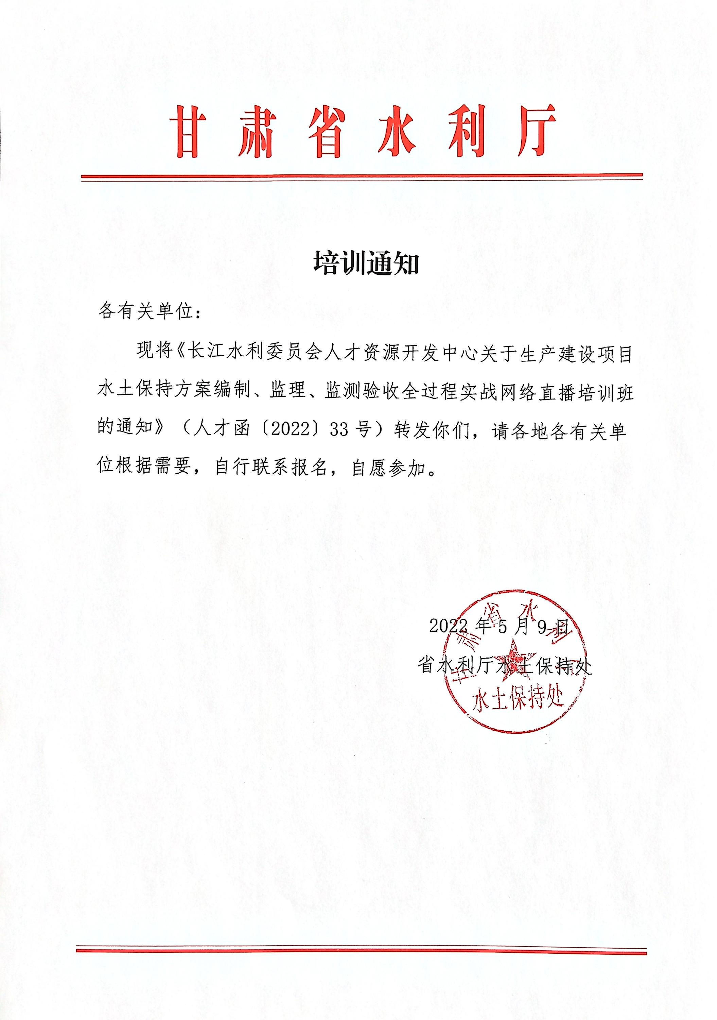
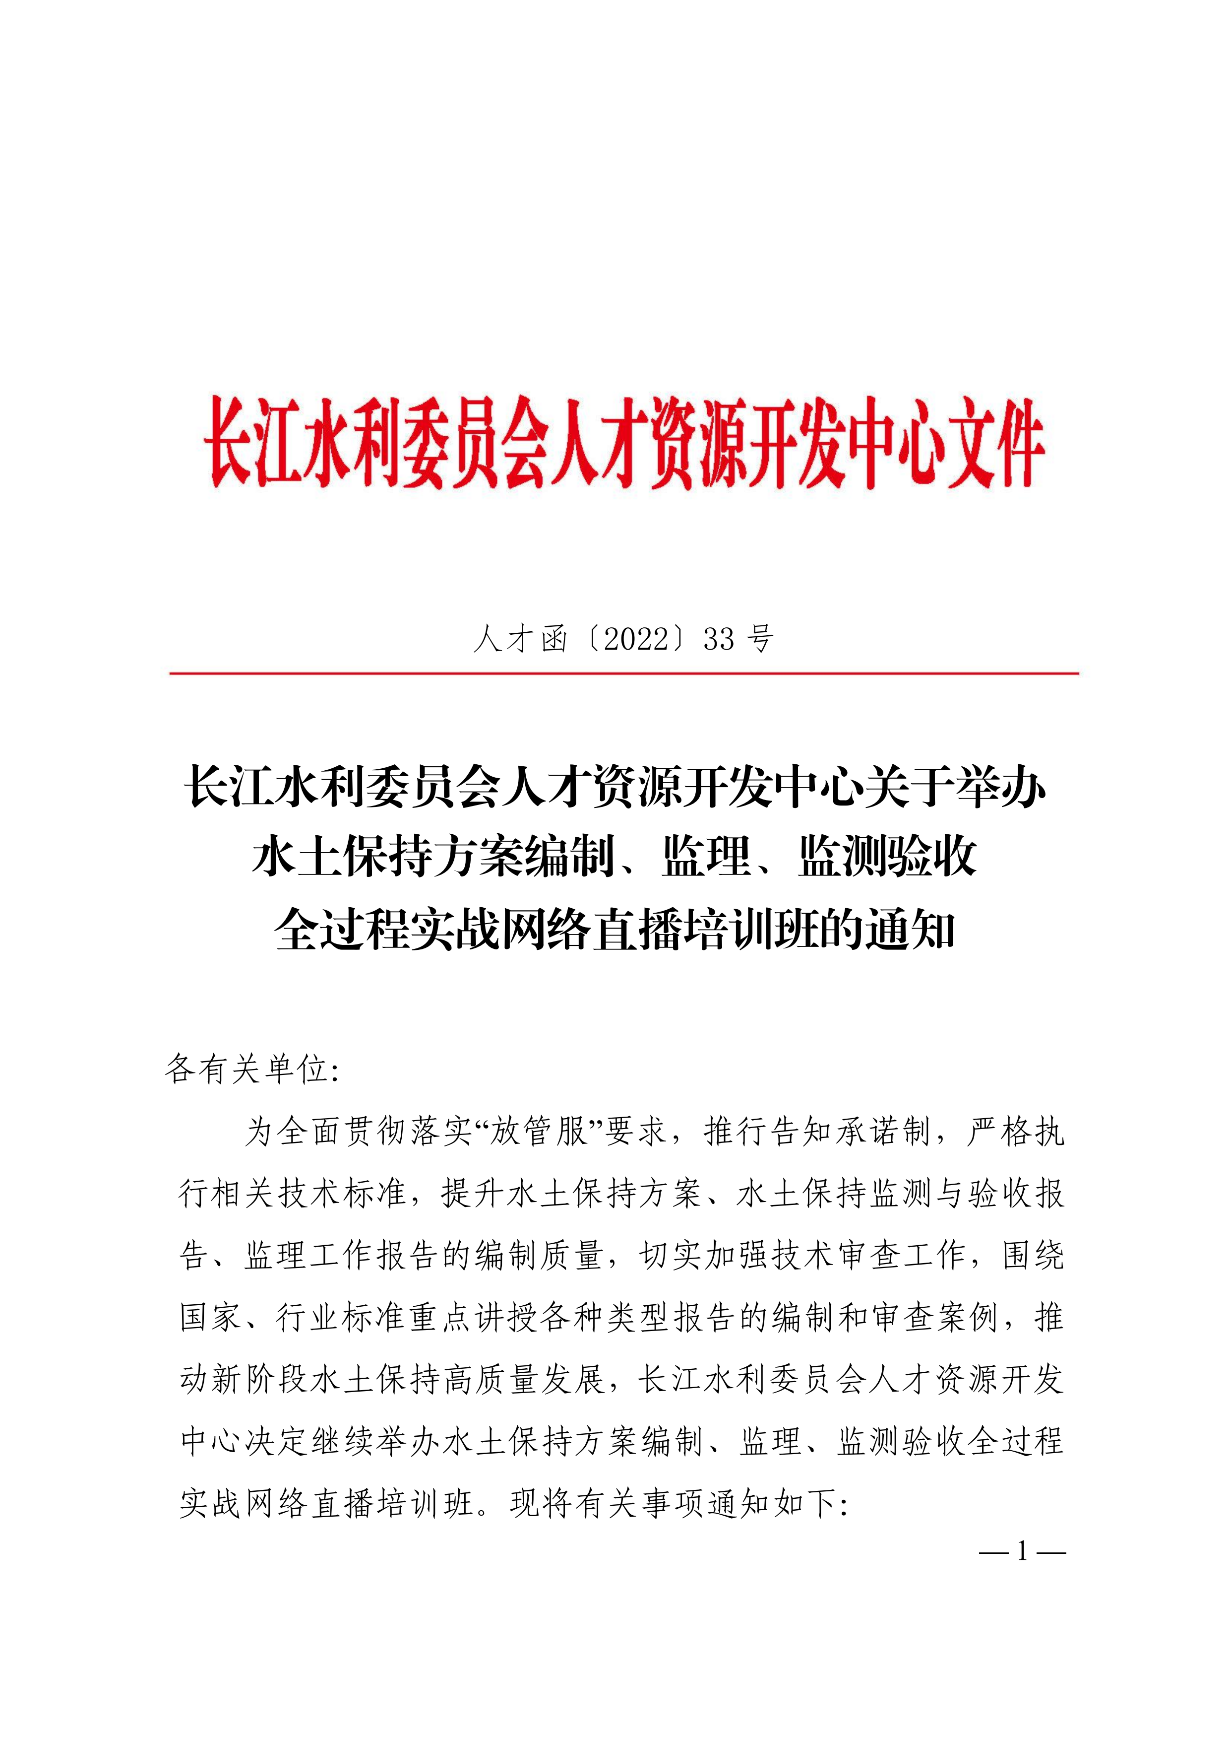
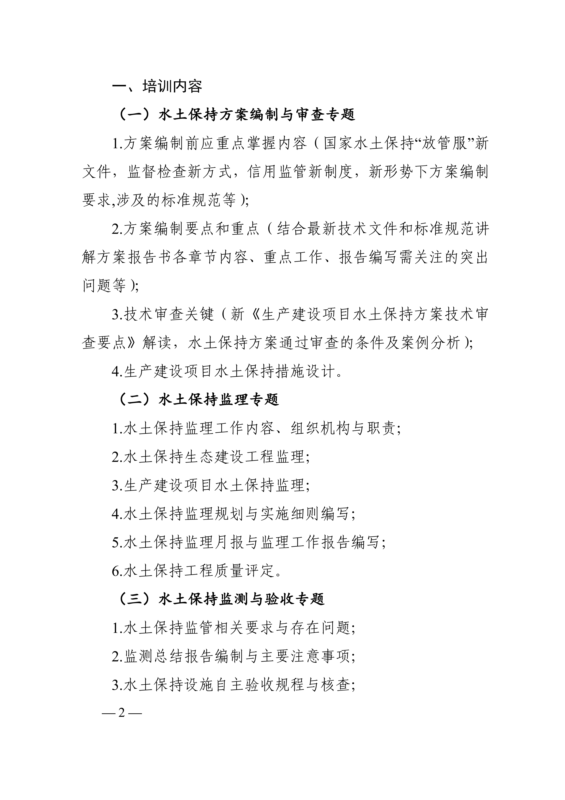
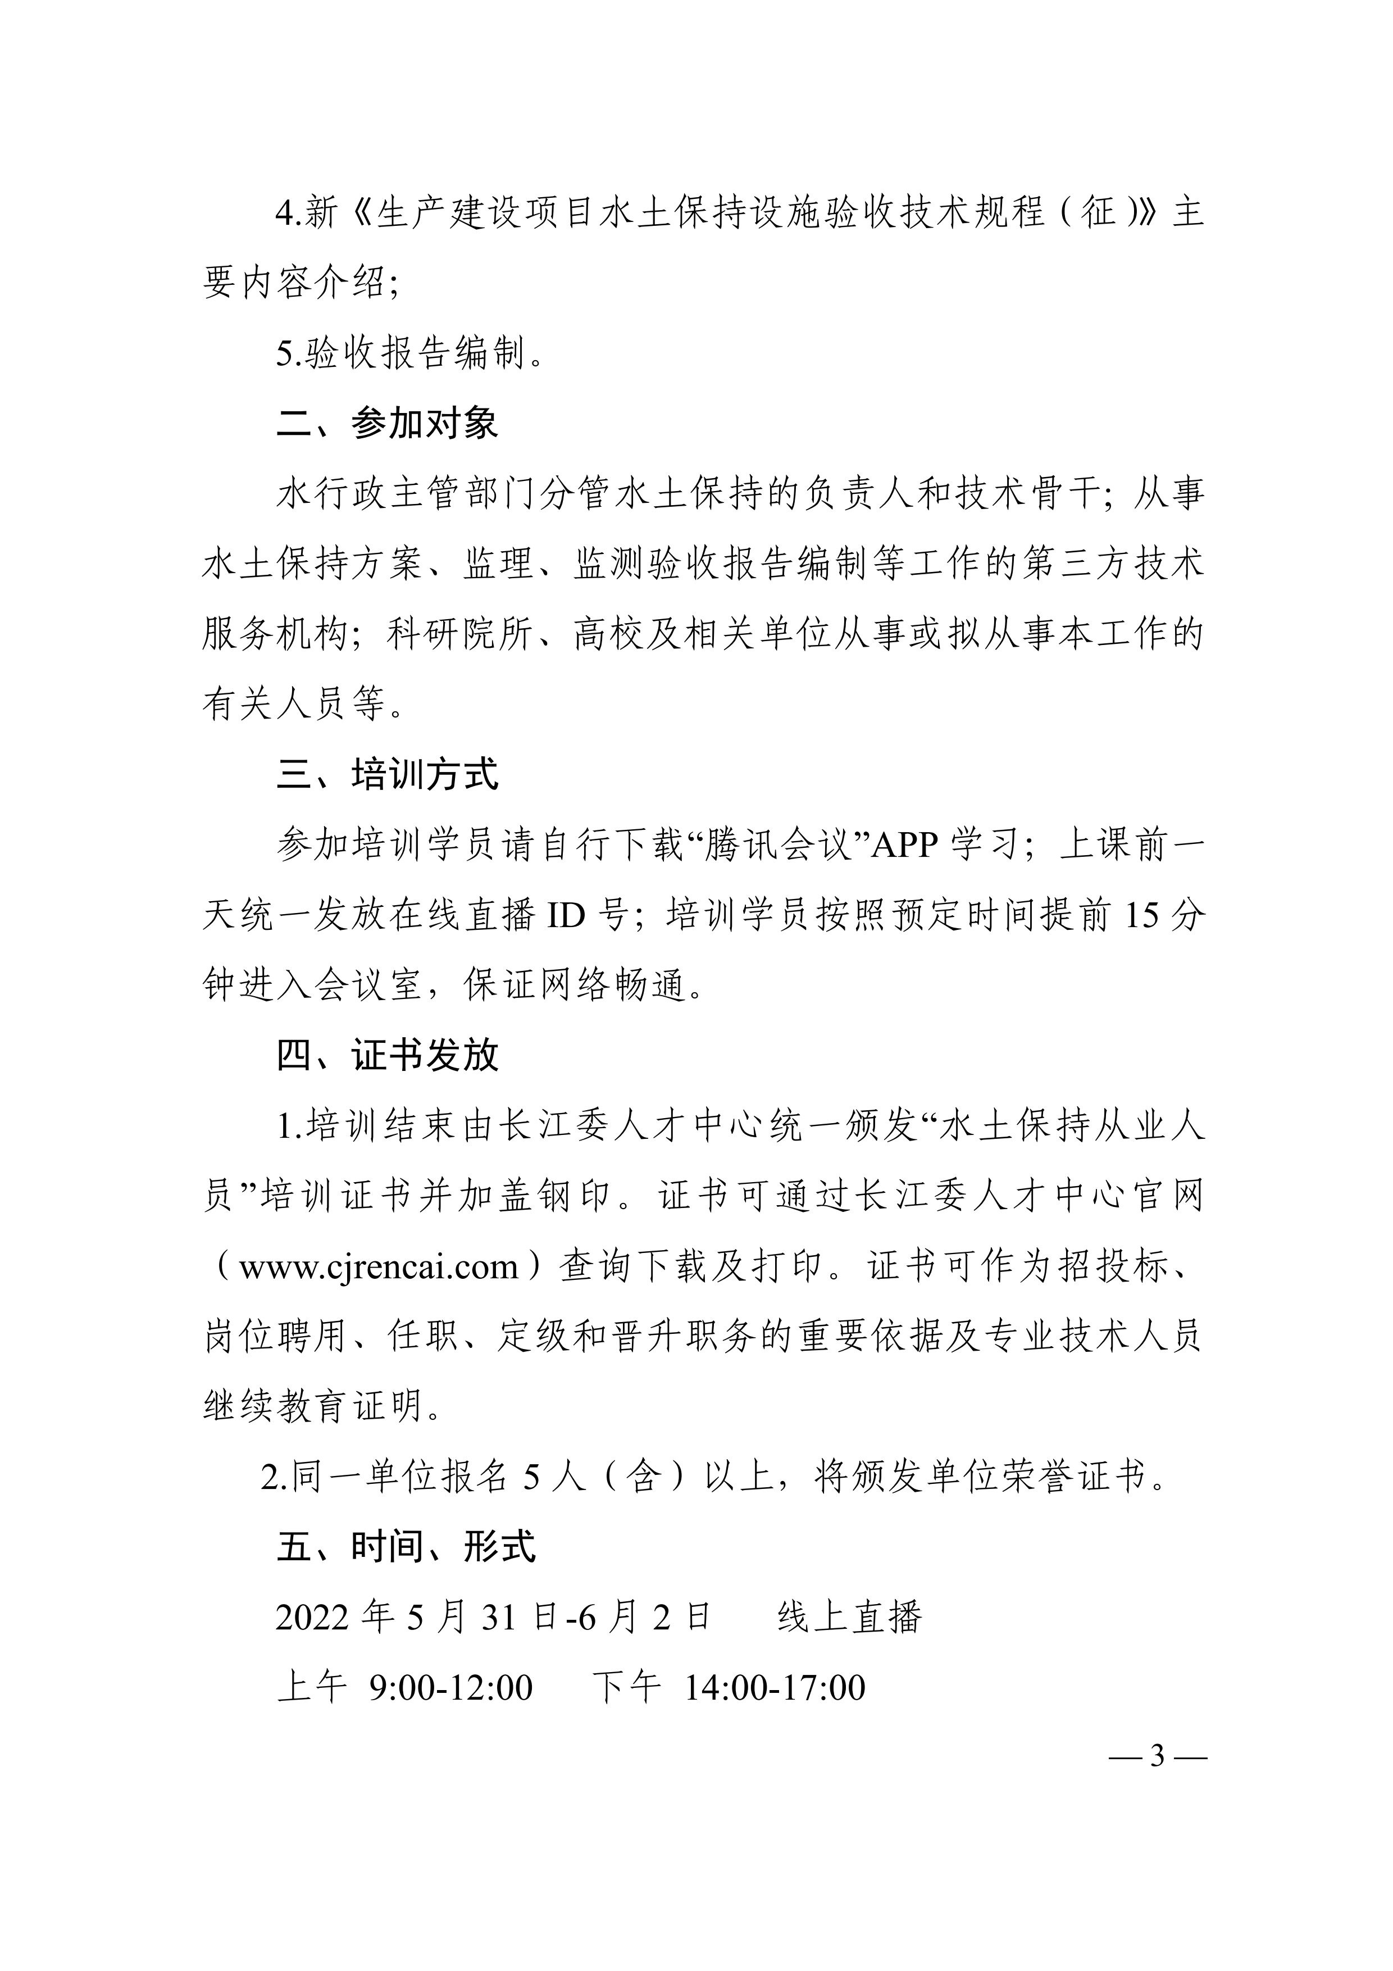
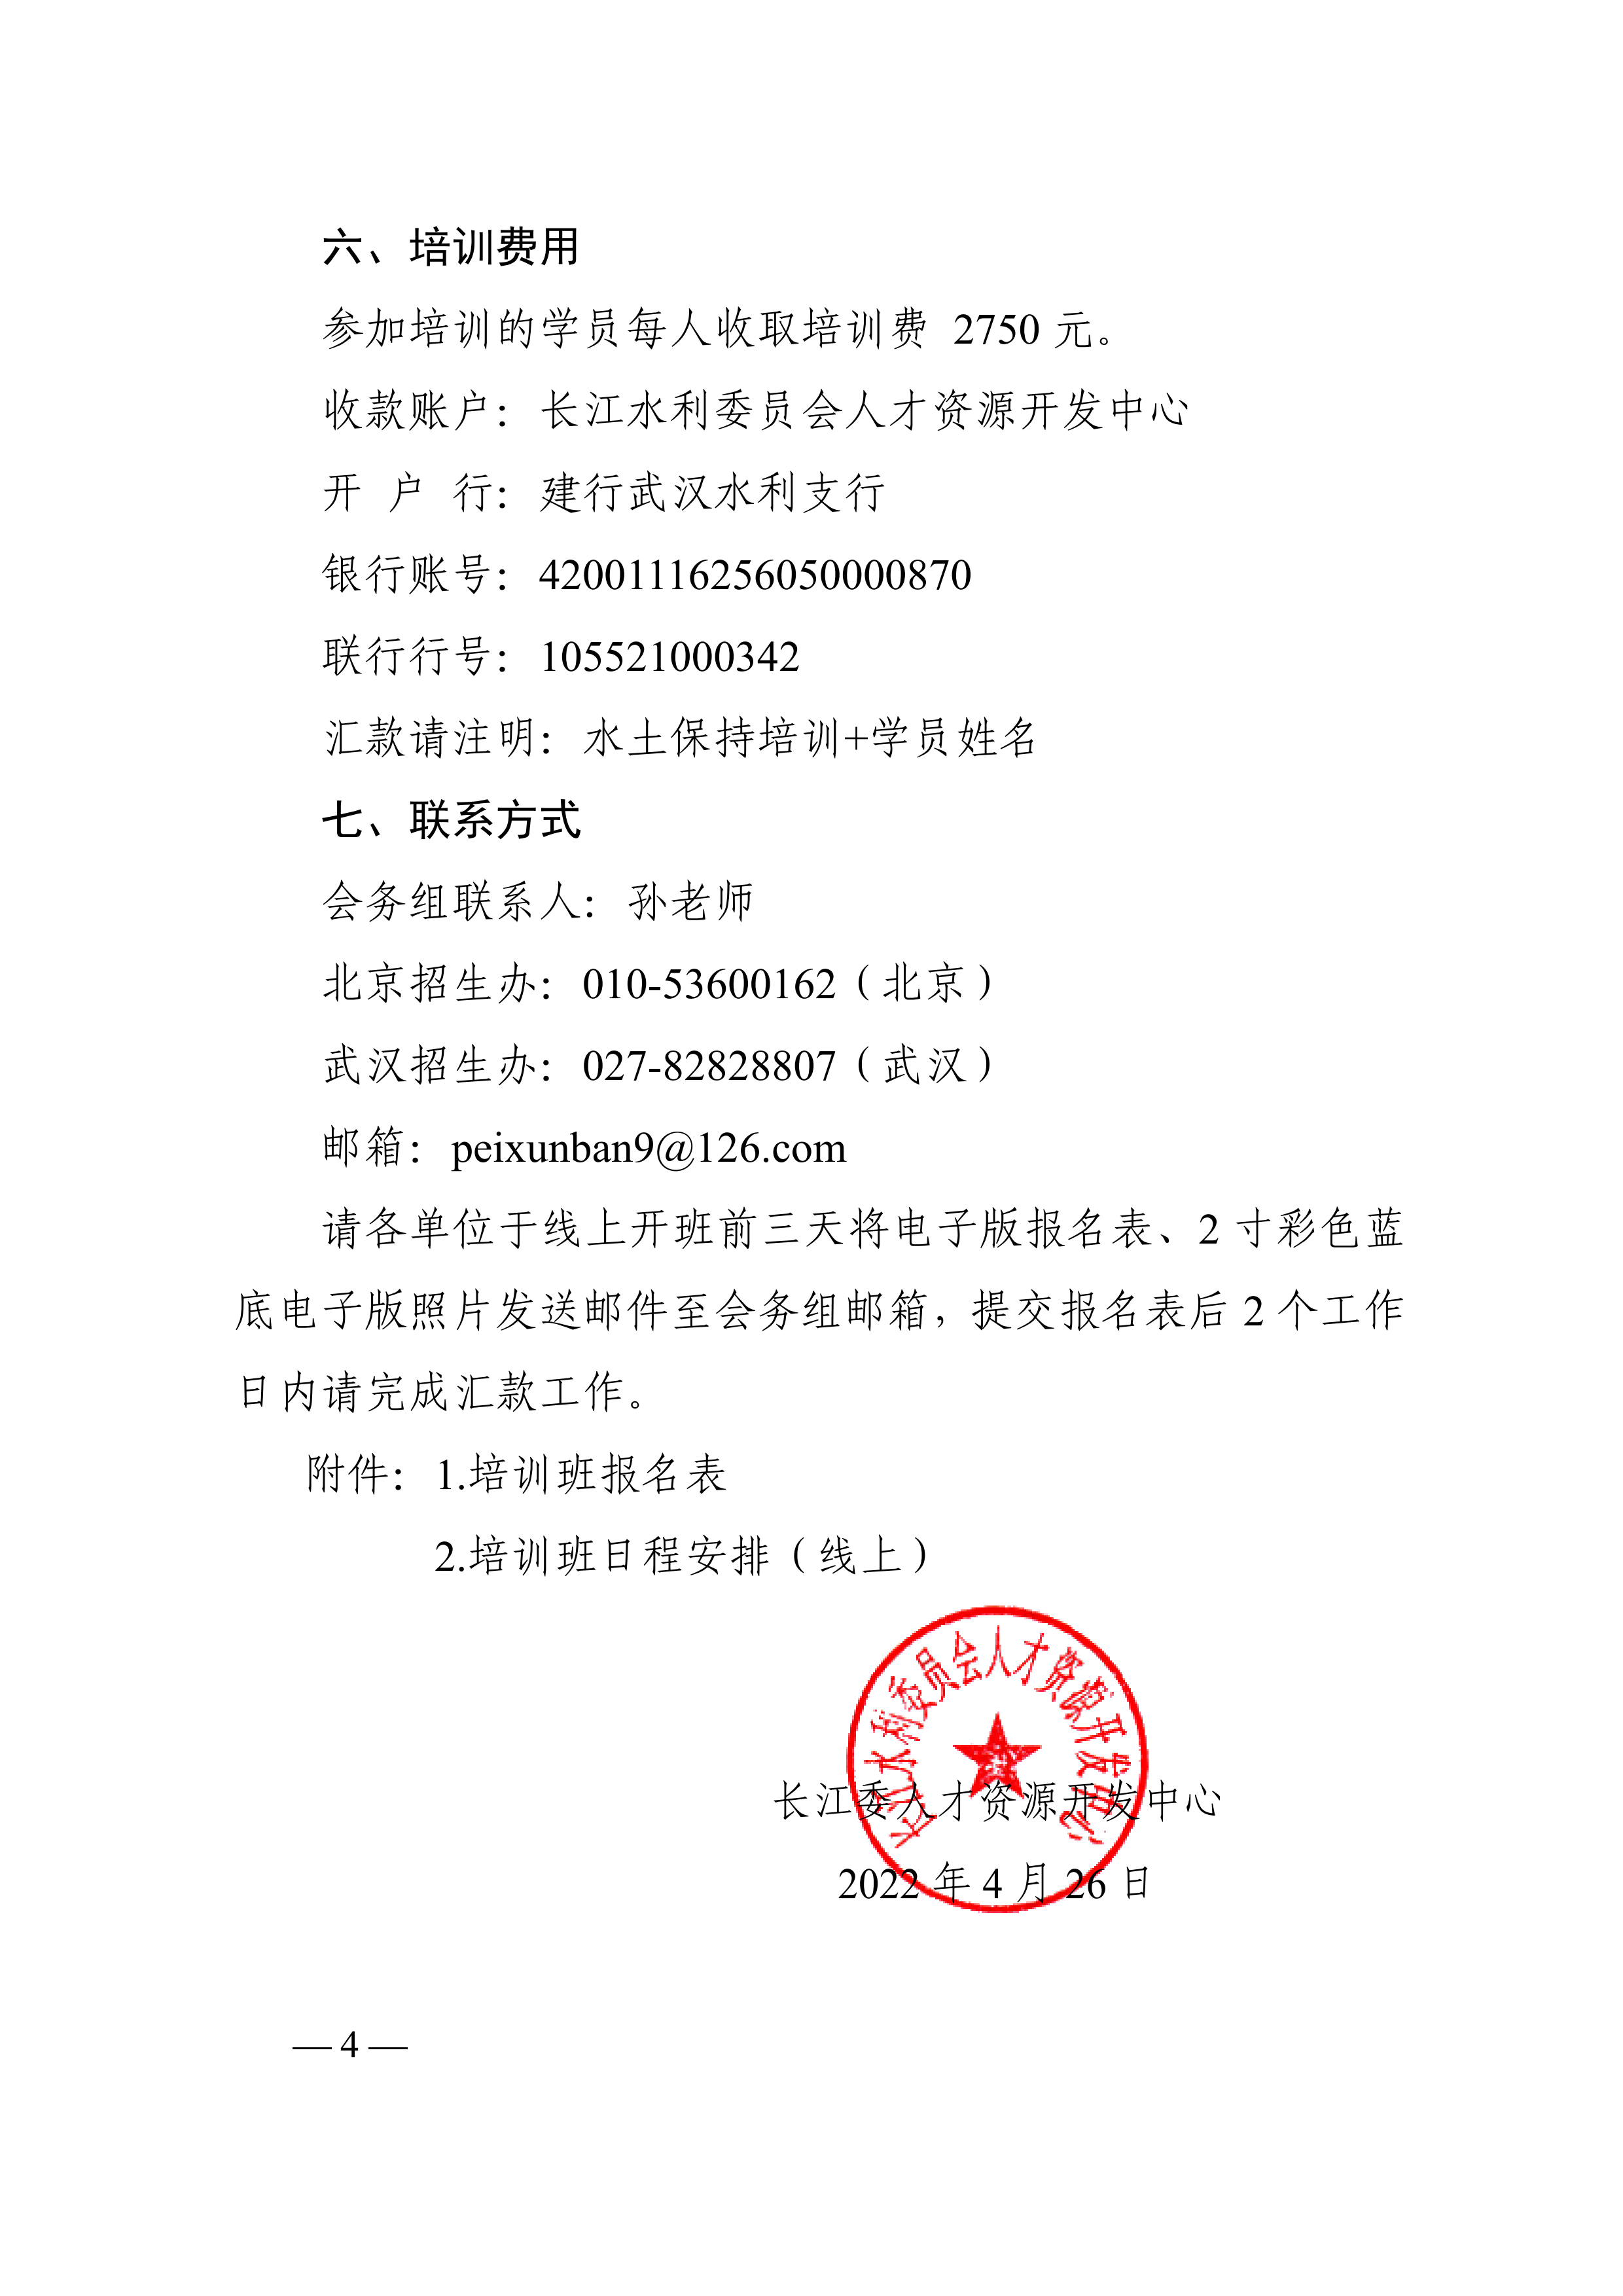

附件：
水土保持方案编制、监理、监测验收全过程实战网络直播培训班报名回执表
联系人 |  |  | 手机 |  |  |  | 电话
单位名称 |  |  |  |  |  |  | 传真
单位地址 |  |  |  |  |  |  | 邮箱
参加培训人员（详细填下表）
姓名 | 性  别 | 身份证号（办理证书所用请务必填写准确） |  |  | 职称/职务 | 部门 |  |  | 手机
发票信息
增值税电子普通发票：
单位名称：
纳税人识别号（三证合一号）：
电子普票收件邮箱：
证书邮寄地址：
收件人及手机号：
转账账户信息
账户名称：长江水利委员会人才资源开发中心
开户银行：建行武汉水利支行
银行账号：42001116256050000870
联行行号：105521000342
备注：水土保持培训+学员姓名
注：请认真填写,将报名表发至：peixunban9@126.com。
联系电话：010-53600162
联系人：张元 手机：13520080983

